Babadži
Babadži Ašrams Haidakhanā XX gs.

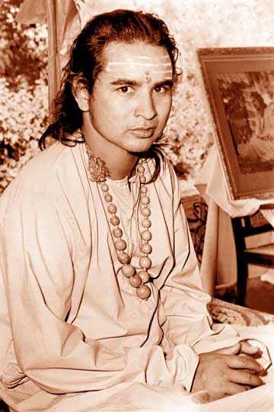
Apmēram XX gs. vidū parādījās pareģojums un atklājums par Babadži atnākšanu mūsu pasaulē ar īpašu, redzamu mērķi. Bija pat publicēti stāsti hindi valodā, kā tam jānotiek, un doti garīgie norādījumi, kā jāgatavojas viņa atnākšanai. 1970. gadā kāds Ziemeļindijas iedzīvotājs redzēja sapni par Babadži parādīšanos alā Haidakhanā. Nākamajā dienā atnācis pie alas, tur viņš atrada Babadži, jaunekļa izskatā, kurš ļoti atgādināja aprakstus, kurus viņa skolnieki devuši Joganandas grāmatā.
Pirmajā laikā Babadži dzīvoja, sēdēdams meditācijā pa vairākām stundām, gandrīz nesarunādams un tikai paceļot labo roku, lai svētītu, kad cilvēki pie viņa kājām veica prānamu. Un tikai pēc kāda laika viņš sāka nākt tuvākā saskarē ar cilvēkiem.
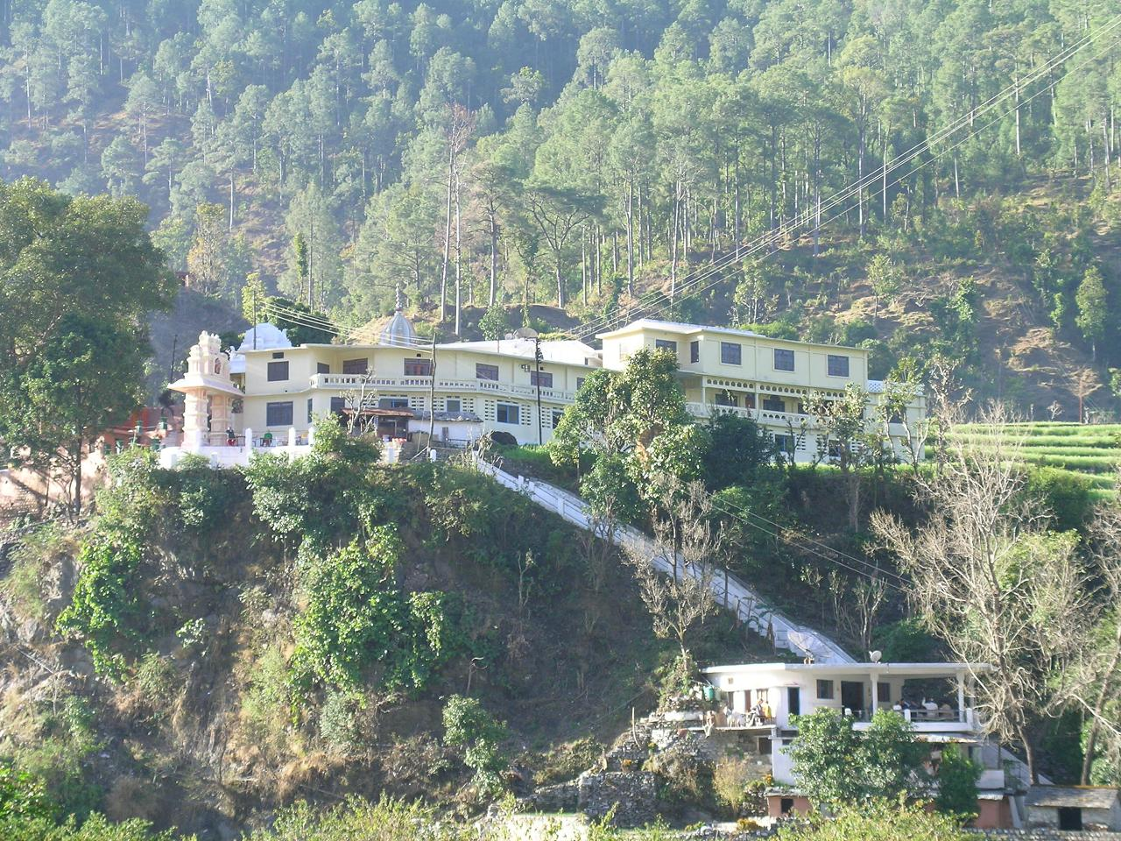
Babadži dibināja savu ašramu tajā vietā, kur viņš parādījās, Himalaju tuvumā Kailaša kalna pakājē – svētā vietā, kur dzimuši daudzi svētie un varonīgie indieši. 1970. gadā tā bija nepieejama, akmeņaina, nelīdzena un dzīvei nepiemērota vieta, pat putni tur nevarēja dzīvot. Pēc Babadži svētības cilvēki no visas pasaules atbrauca, lai padarītu šo vietu plaukstošu un laimīgu, lai „atnestu daiļumu no Debesīm uz zemes”. Neilgā laikā kalna nogāze tika pārvērsta līdzenā laukumā, uzbūvētas kāpnes ar 108 pakāpieniem, lai uzkāptu augšā uz ašramu, uzceltas dzīvojamās mājas, tempļi, govju kūtis, ierīkots Brālības dārzs.
Neatlaidīgā un radošā darbā Babadži veltīja cilvēkiem karma jogu, uzskatot darbu par augstāko kalpošanas formu Dievam. Skolotājs teica garīgajiem meklētājiem, kas ieradās āšramā no visas pasaules: „Pirmais, ko es jums dodu, ir karma joga. Jūs varat pilnveidoties tikai, pateicoties karma jogai, ar karma jogu jūs tāpat varat nest labumu citiem.”
Pats Babadži katru dienu bija tāda darba paraugs. Visi darbi āšramā notika viņa klātbūtnē. Neņemot vērā ne karstu sauli, ne lietu, ne aukstu vēju viņš piedalījās visā: detalizēti uzraudzīja darbus, pienācīgi ievirzīja darba gaitu un dažreiz pats strādāja kā strādnieks, parādīdams citiem, kā rakt zemi un aizvākt akmeņus. Cilvēki, kuri strādāja ar Babadži āšramā, stāstīja: „Mēs visi esam liecinieki, ka Šrī Mahaprabhudži pats ir liels karma jogs. Viņš pastāvīgi ir klāt starp mums, lai mācītu mums karma jogu, nemitīgi pamācītu un virzītu visu darbu no rīta līdz naktij, neko neprasot par to. Viņš ir iegrimis darbā. Paskatieties, Babadži strādā no rīta līdz vakaram, kā uzvilkts.”
Viens no askētiem teica par disciplīnu dzīvē ar Babadži kā par visgrūtāko, kādu vien var tikai sastapties, bet, ja to uztver ar entuziasmu un atvērtību, tad „kļūsi pietiekami tīrs, lai iepazītu Babadži un saņemtu Mīlestību, ko Viņš piedāvā.”
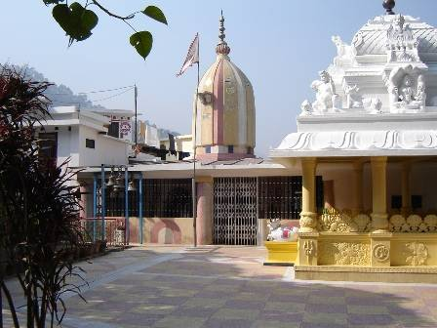
Babadži bija jāievēro tāda disciplīna: „Es gribu, lai viss darbs tiktu izpildīts precīzi, īstajā laika. Es mācu jūs vienmēr tālredzīgi rīkoties ar savu laiku...”Jums vienmēr jābūt precīziem, katru pienākumu izpildot. Tie, kas to neievēro, nevar te palikt. Kas nevar būt punktuāls, tam nav tiesību te būt. „Cilvēkiem, kuri ir uzticīgi Dievam, jāpierod pie disciplīnas,” lai būtu izveicīgiem kā Skotlendjarda drošības dienesta aģenti vai CIP... Visiem ir jāiemācās būt disciplinētiem. Esiet modri 24 stundas diennaktī. Ja jūs neesat disciplinēti un veltīgi tērējat laiku, nav jēgas braukt uz Haidakhanu.”
Dienas kārtība, ko noteicis Babadži āšramā: visu dienu veltīt radošam darbam – karma jogai, bet rītos un vakaros pavadīt laiku lasot svētos rakstus un Haidakhanas literatūru.
Visiem, kas atbrauca uz āšramu, bija jādzīvo un jāstrādā kā vienai ģimene. Nebija atšķirību ne pēc tautības, ne pēc kastām, ne pēc ticības. Babadži teica: „Var piederēt pie jebkuras reliģijas, jebkuras prakses un jebkura ceļa, bet vajag būt cilvēcīgam... No kurienes nesaskaņas starp konfesijām un kastām, kad Cilvēce ir viena? Tās ir izdomātas.”
Babadži apvieno visas reliģijas ar Patiesības, Vienkāršības un Mīlestības likumu. „Mēs visi esam vienoti. Mēs esam visas pasaules ģimene. Neņemiet galvā domas par atdalīšanos, par personības noteikšanu – atbrīvojieties no nošķirtības sajūtas.”
Āšrama teritorijā tika uzbūvēti deviņi tempļi – simboli visu reliģiju, dažādu ticību un konfesiju cilvēkiem. Izņemot indiešu reliģiskos svētkus, Babadži organizēja Haidakhanā ikgada starptautisku Ziemassvētku svinēšanu – „ievērojamu dievticīgo notikumu”. „Šie Kristus Piedzimšanas svētki ir ļoti nozīmīgs notikums cilvēces vēsturē. Cilvēki to atcerēsies ne uz gadiem, bet uz gadsimtiem. Visas pasaules cilvēkiem ir jāzina, ka Kristus Piedzimšana tika atzīmēta Himalaju sirdī.” Šajā dienā Babadži dāvāja savu laimes un miera svētību katram, kas atbrauca atzīmēt Kristus Piedzimšanu: „Šodien visi ir svētīti. Jūsu ķermenis, prāts un dvēsele ir attīrīti. Visi atnāca ar tādu ticību, mīlestību un uzticību tāpat kā agrāk, ar lielu entuziasmu atzīmēt Kristus Piedzimšanu. Lai tā ir laimīga diena! Esiet visi laimīgi un mierīgi!”
Pēc aculiecinieku vārdiem Babadži piemita neizmērojami spēki – viņam bija „vara pār dabas pirmelementiem, garīgo pasauli”. Kad viņš runāja, tad pārstāja šausmīgas lietusgāzes un norima stiprs auksts vējš. Pēc Babadži svētības sakrālo svētku laikā iestājās brīnišķīgi laika apstākļi. Redziet, daba aizklāja sauli ar brīnišķīgu mākoņu plīvuru – ne pārāk karsti, un lietus nelīst. Pat daba pastrādājusi šī notikuma dēļ.”
Visu, ko Babadži mācīja, viņš parādīja ar savu paraugu ikdienas dzīvē, visā attīstot visaugstāko pilnību, dzīvojot pilnībā. Kāda vakara mazgāšanās laikā viņš teica: „Mana ķermeņa tiesa ir kādreiz izžūt, tāpēc nebaidieties izliet uz tā pārāk daudz eļļas. Šis ķermenis ir te, tikai lai kalpotu cilvēkiem. Visas dzīvās būtnes, zvēri, puķes, augi un akmeņi ir saņēmuši savu formu no Dieva, un šo ķermeni Dievs devis, lai izpildītu savu pienākumu šajā pasaulē. Tāpēc pat mans ķermenis pastāv tikai, lai izpildītu pienākumu un kalpotu visiem cilvēkiem un dzīvajām būtnēm. Taču, kad cilvēki atnāk šajā pasaulē, viņi aizmirst savu pienākumu un nonāk ilūzijas un jēdzienu „es” un „mans” atkarībā, un tā viņi aizmirst Dievu.”
Babadži vienmēr un visur rādīja pilnīgu nesavtīgumu un absolūtu nepieķeršanos materiālām lietām. Viņš izdalīja visu dārgo apģērbu, ko viņam dāvinājuši, un pats tīrīja augļus un pacienāja ar tiem visus apkārtējos, tā „viņš mācīja mūs dalīties brālīgi ar visu, kas vien mums bija. Babadži aicināja: „Aizmirstiet par labumiem un zaudējumiem, esiet vienaldzīgi pret uzslavējumiem un apvainojumiem, ejiet pa dzīvi kā kareivji gājienā!”, Domājiet par labo. Esiet labi. Dariet labu.”
Babadži āšramā Haidakhanā bija organizēti bezmaksas apģērba izplatīšana, bezmaksas medicīniskā aprūpe, nabadzīgie varēja iegūt bezmaksas izglītību uz āšrama rēķina. Tādi āšrami, kuri veltīti Babadži, parādījās vairākās vietās Indijā un citās valstīs, arī Krievijā. Ar Babadži palīdzību tika atjaunoti sagrautie tempļi un atdzima reliģiskie centri Indijā. Viņš braukāja pa valsti, lai dotu svētību cilvēkiem individuāli, staigājot no mājas uz māju. Indijas provincēs viņš veica 147 sakrālos ugunīgos rituālus „jadžna” (sanskr. यज्ञ), un tā varēja risināt jautājumu par pārtiku – Indija kļuva pašpietiekama labības ziņā. Babadži svētīja valsti un svētīja visu pasauli: „Indijā ir devīze – „DŽEI HIND!”, kas nozīmē „Uzvaru Indijai!”. Bet es gribu svētību visam visumam, tāpēc es ievedu jaunu devīzi: „DŽEI VIŠVA!” – Uzvaru visam Visumam!”... Tātad mans mērķis ir nest labumu visai pasaulei, bet ne vienam cilvēkam vai valstij. DŽEI VIŠVA!”
Mīlot visus cilvēkus, visu cilvēci, Babadži centās palīdzēt katram atsevišķi, ne tikai dziedinot ķermeni, bet iedvesmojot un norādot pareizo ceļu. „Ja jūs esat pasaulē – es esmu pasaulē, ja jūs uztraucaties – es uztraucos, ja jums ir problēmas – man ir problēmas... Jums jāmeklē harmonija visā, ko jūs darāt. Es – harmonija. Paldies, jums, par jūsu mīlestību.”
Kopīgās sanāksmēs, kas vadītas āšramā, Babadži atbildēja uz visiem jautājumiem, ko viņam uzdeva, piemēram, tādiem: kā es varu nomierināt savu prātu? kas man jādara, lai būtu laimīgs, lai sirds vienmēr būtu atvērta? kāds ir visātrākais ceļš pie Dieva? vai vajag radīt bērnus šādos laikos? baidīties – vai tas ir slikti vai labi?
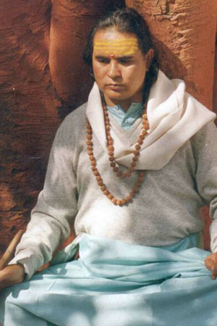
Reiz viens skolnieks no rietumiem jautāja Babadži, vai viņš var saņemt iesvētījumu jogā pie cita skolnieka un vienlaikus viņš lūdz atļauju pārcelties dzīvot āšramā un nodot Babadži visu savu īpašumu. Uz to Babadži atbildēja, lai tas pieņem iesvētījumu no cita un atgriežas atpakaļ uz savu valsti. Un tālāk teica: „Tevi sūta atpakaļ uz mājām, tāpēc, ka tu esi pazaudējis savu ticību. Ja tu patiesi būtu bijis uzticīgs Dievam, tev būtu nesatricināma ticība un nelokāms prāts. Ko gan tu dari, ja uzskati, ka cilvēks, kurš pats nav jogs, varētu iesvētīt tevi jogā? Tas man nepatīk. Dodams tev pienākumu templī, es pieņemtu tevi kā uzticīgo. Uzticīgam es dodu AbhajanaDhan – manas aizsardzības svētību, ar kuru jūs vienmēr būsiet aizsargāti un jums jābūt drošsirdīgiem. Es esmu atbildīgs par jums un par jūsu atbrīvošanu. Lai kāds iesvētījums jums vajadzīgs, es jums to došu. Kāpēc jūs šaubāties un meklējat kaut kur vēl? Skolnieks atbildēja, ka viņu pamudināja garīgais meklējums. Babadži uz to turpināja: „Ko jūs nesaņemsiet no manis? Jūsu ticībai jābūt tik stiprai kā Meru kalns. Pat saule un mēness var noiet no savām trajektorijām, bet skolnieka ticībai jābūt nesatricināmai. Patiesi uzticīgais būs gatavs atdot savu dzīvību par Dievu, un viņam ticība būs līdz pēdējam elpas vilcienam. Nekad nemulsiniet sevi ar viltus mērķiem. Jūs vienmēr esat aizsargāti.”
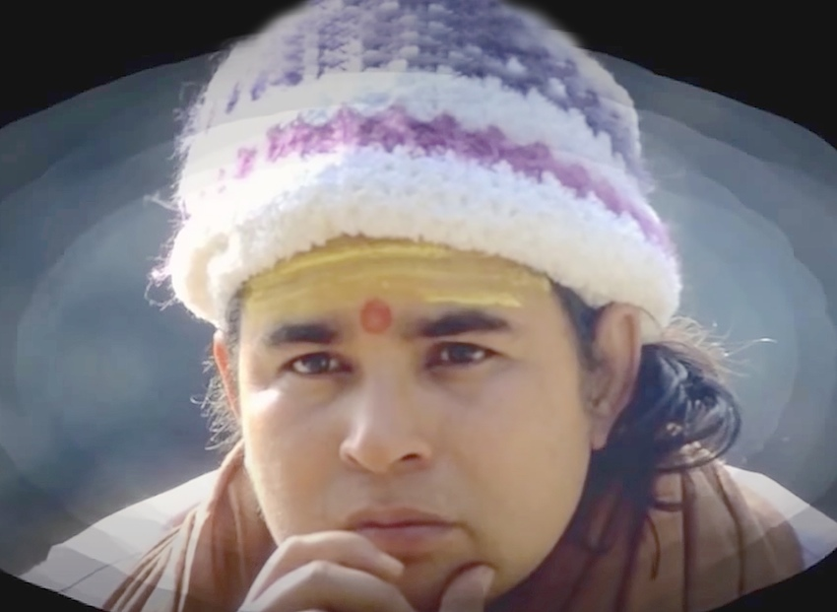
Babadži paredzēja nākamās postošās pārmaiņas pasaulē (Maha Kranti) un norādīja ceļu, kā cilvēkiem var palīdzēt šajā laikā – apzināties Patiesību sevī un mainīt cilvēku sirdis, izplatot viņa Mācību, stāstot pasaulei par viņa Vēstījumu: „Visam, ko jūs darāt, ir jānes labums cilvēcei. Glābjot cilvēci, katrs glābjas pats.”
Kopīgs darbs māca visiem un katram mīlestības, draudzības, cilvēcības jūtas. To nevar izkopt ar lekcijām un sarunām, „bet vajag katrā atmodināt cilvēcības garu, izdzēst robežu starp sevi un citiem, strādājot kā viens vesels.” Tas attiecas ne tikai uz āšramu Haidakhanā – „katra vieta, kur vien jūs neatbrauktu vai kur vien jūs nestrādātu, jums jāpiesātina ar šī Ceļa atmosfēru.”
1984. gada 14. februārī Haidakhanā Babadži pateica savus pēdējos vārdus:
„Es vienmēr esmu ar jums.”
Dažas dienas pirms savas aiziešanas Lielais Skolotājs atstāja pasaulei garīgo novēlējumu:
„Mīliet visu cilvēci un kalpojiet tai.
Palīdziet visiem.
Esiet laimīgi.
Esiet laipni.
Esiet nedziestoša prieka avoti.
Pazīstiet Dievu un visu labo katrā sejā.
Nav svētā bez pagātnes un grēcinieka bez nākotnes.
Cieniet visus cilvēkus. Ja jūs nevarat cienīt kādu...
tad lai viņš vai viņa aiziet no jūsu dzīves.
Esiet oriģināli.
Esiet atjautīgi.
Esiet vīrišķīgi. Sakopojiet savu vīrišķību atkal un atkal.
Neatdariniet.
Esiet stipri. Esiet izturīgi.
Nebalstieties uz svešiem kruķiem.
Domājiet ar savu paša galvu. Palieciet jūs paši.
Visa pilnība un visi dievišķie tikumi
ir apslēpti jūsos – atklājiet tos pasaulei.
Gudrība arī ir ielikta jūsos – lai tā iemirdzas spožāk.
Lai Dievišķā žēlastība padara jūs brīvus.
Lai jūsu dzīve ir līdzīga rozes dzīvei – klusumā tā runā smaržas valodā.

Babadži vēstījumi XXI gadsimtā
Katram laikam ir savas īpatnības. Mūsu laiks iezīmējas ne tikai ar gadsimtu nomaiņu, bet pirmkārt ar laikmetu maiņu, ko sauc par Lielo Pāreju. Jaunais laikmets dod arī jaunas Dievišķas iespējas – mainīt savu apziņu, lai ietu evolucionāro ceļu kopā ar planētu Zeme.
Tā kā lielākais cilvēces vairums nav gatavs šim posmam, kāds paredzēts evolūcijai, Lielie Skolotāji dara visu iespējamo, lai palīdzētu pamosties pēc iespējas lielākam dvēseļu daudzumam. Bet, ja senākos laikos Skolotāji varēja sniegt palīdzību tieši, iemiesojoties zemes cilvēces vidū kā gudrie valdītāji, priesteri, reliģiju dibinātāji un citi ievērojami darbinieki, tad tagad mūsdienu pasaules vibrācijas kļuvušas pārāk zemas, lai Lielo Skolotāju klātbūtne būtu iespējama. Tāpēc viņi var izmantot daļējas iemiesošanās vai īslaicīgi būt klāt tajos iemiesotajos cilvēkos, kuri savā apziņā ir sasnieguši augstu līmeni.
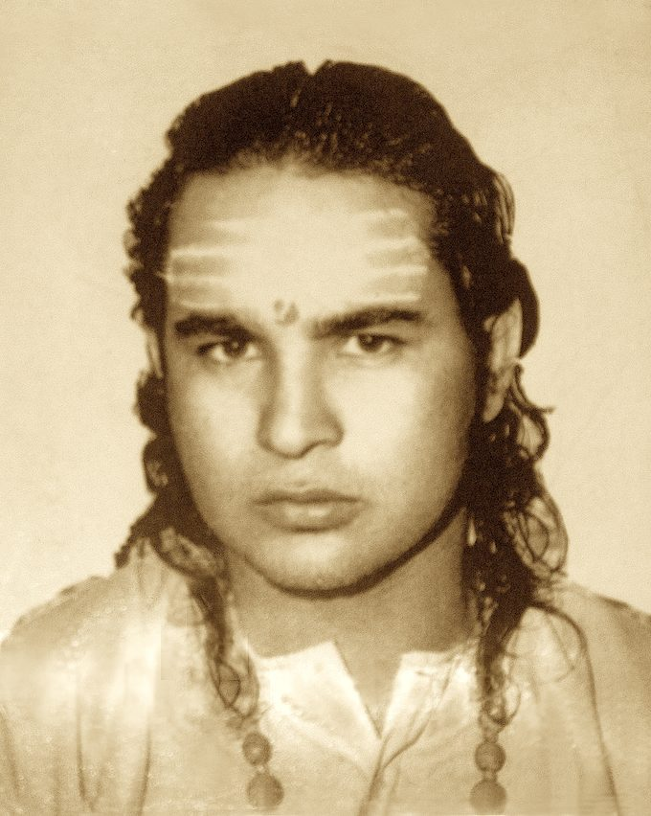
XXI gadsimtā Lielie Skolotāji vai Gudrības Valdoņi ir izvēlējušies krievieti T. Mikušinu, kura ir izturējusi sarežģītus pārbaudījumus un testus, pierādīdama savu uzticību un gatavību strādāt cilvēces labā kopā ar Skolotājiem. Valdoņi ilgu laiku strādāja ar Tatjanas Nikolajevnas smalkajiem ķermeņiem, pirms viņa kļuva par tīru pārvadītāju, kas ir spējīga pārvadīt Valdoņu enerģijas uz Zemi. Skolotāji piešķīra viņai Lielās Baltās Brālības Sūtnes mantiju un sāka pārvadīt savus Vēstījumus. Vairāk nekā 50 Gaismas Būtnes piedalījās šajā grandiozajā Misijā, nodot no 2005. - 2015. g. caur savu Sūtni jaunu Mācību. Mācību var nosaukt par jaunu nosacīti, jo tā ir ļoti sena. Tomēr senās Patiesības bija dotas jaunā formā, kas pieejama vairumam cilvēces sabiedrības pārstāvju šajā posmā.
Ja apjēgtu Mācību, izlaistu to caur sevi, liktu lietā savā dzīvē, tad apziņa mainīsies, un cilvēks saņems caurlaidi Jaunajai Pasaulei.
Viens no Gudrības Valdoņiem, kas strādā ar Sūtni T. Mikušinu, ir Babadži. Viņš atnāk, lai dotu mums impulsu, paātrinātu, uzmundrinātu, arī atgādinātu par tām patiesībām, ko mācīja pagātnē, būdams uz Zemes fiziskajā pasaulē.

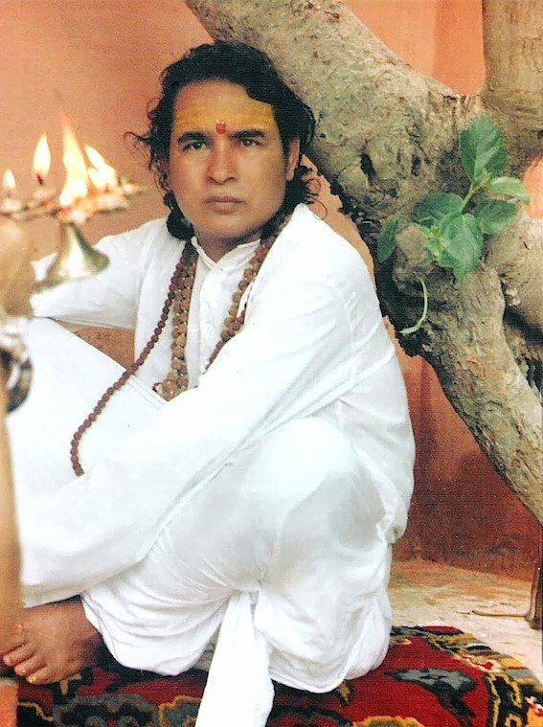
Babadži saka:
„...tad, kad es biju iemiesojumā, es visas savas pūles veltīju tam, lai cilvēki, kuri atbraukuši pie manis no visas pasaules, zaudētu interesi par ārējām izpausmēm un pievērstos ar visu savu būtni uz mūžīgo pasauli.”
Tāpat kā agrāk Babadži atkal aicina mūs ņemt vērā Augstāko Gudrību un iet Augstāko Ceļu, ko sauc arī par Iesvētījumu Ceļu.
Tāpat kā agrāk Babadži pievērš mūsu uzmanību karma jogai un, attīstot iepriekšējos postulātus, dod Mācību par darbu un attieksmi pret naudu:
„Es devu Mācību par karma jogu. Un tagad es turpinu apstiprināt no sava tagadējā augšupceltās apziņas stāvokļa, ka tikai karma jogai, pienācīgā veidā virzot jūsu pūles radošā darbā Vispārējam labumam, spēj mainīt un lauzt situāciju, kāda izveidojusies pasaulē.
Tieši darbs, pareizs darbs spēj mainīt visu.
Līdz tam laikam, kamēr jūs strādājat tikai, lai pelnītu naudu, jūs nevirzāties nekur. Kāda muļķība: piesaistīt jūsu darbu kaut kādam rezultātam fiziskajā pasaulē. Darbs pats par sevi ir liela vērtība. Īsts darbs ir augstākais labums cilvēciskas dvēseles attīstībai.
<...>
Ir muļķīgi domāt, ka Mācību var saņemt par naudu.
Nevienu īstu vērtību nav iespējams dabūt par naudu. Mīlestību nevar saņemt par naudu. Uzticību nav iespējams saņemt par naudu. Kalpošanu nav iespējams saņem t par naudu.”
Tāpat kā agrāk Babadži aicina mūs pārvarēt savas apziņas stereotipus, kas izraisa reliģiskās pretrunas:
„Jūsu reliģisko iemeslu dēļ radušās pretrunas ir izdomājuši un radījuši tie cilvēki, kuri mēģina pastāvēt uz savu un tā dēļ ir gatavi uz jebkādu nosodāmu rīcību. Ejiet Augstāko Ceļu! Vienmēr centieties saskatīt to kopīgo, kas ir dažādās reliģijās un dažādos reliģiskos virzienos, un jūs ieraudzīsiet, ka kopīgā ir daudz vairāk nekā atšķirību.
Mēs visi esam viena ģimene.”
Balstoties uz savu bagāto pieredzi, ilgi pavadīdams ķermenī uz zemes, būdams kā Guru, Babadži ierosina jautājumu par iejūtīgu attieksmi pret Mācību un Sūtnes godāšanu kā Lielās Baltās Brālības pārstāvi uz Zemes. Viņš runā par to, ka cilvēki vispirms izrāda ziņkārību un kāri pēc brīnuma, iepazīstot Mācību, bet turklāt nevērīgi izturas pret Valdoņu Sūtni.
„Ļoti daudz ir to, kas atnāk paskatīties uz brīnumu, bet ļoti maz ir tādu, kas pa īstam ir uzticīgi tam darbam, kuru īsteno Valdoņi, un vēl mazāk ir cilvēku, kas ir uzticīgi mūsu Sūtnei.
Hierarhijas ārējais pārstāvis ir galvenā figūra šajā procesā. Un to, kā cilvēki uztver mūsu pārstāvi un to Mācību, ko tā dod, atklāj Dievišķo iespēju visas cilvēces attīstībai, vai to noņem.
<...>... jūsu apziņas līmeņa kritērijs ir jūsu attieksme pret mūsu Sūtni. Ir neiespējami ņemt Mācību un nevērīgi izturēties pret Mācības avotu...
Augstākā avota godāšana ir nepieciešamais nosacījums.
... jūs sarunāties ar Dievu. Tāpēc jums tas ir jādara iejūtīgi, ar lielu godbijību sirdī.”
Iepazīstot Mācību un stājoties attiecībās ar Sūtni, cilvēki saņem enerģiju un Valdoņu palīdzību. Šī enerģija sāk izspiest visu nepilnību, visu negatīvo, ilgā laikā sakrāto, tāpēc katram palielinās grūtības dzīvē. Daudzu desmitu iemiesojumu karma atgriežas dažu gadu laikā. Tas arī ir paātrinātās attīstības ceļš vai Iesvētījumu Ceļš, kuru, kā atzīmē Babadži, tagadējā laikā ir kļuvis iespējams miljoniem cilvēku, kuri vēlas pāriet jaunajā kosmiskajā iespējā, kas atklājas planētas Zeme evolūcijām.
Pēdējā iemiesojumā Indijā iepriekšējā gadsimta beigās Babadži paredzēja drīzu iestāšanos Maha Kranti – revolucionāras pārmaiņas pasaulē. Maha Kranti nav kaut kāda asiņaina revolūcija, tās ir revolucionāras pārmaiņas mūsu apziņā, tā ir atbrīvošanās no veciem paradumiem un piesaistēm.
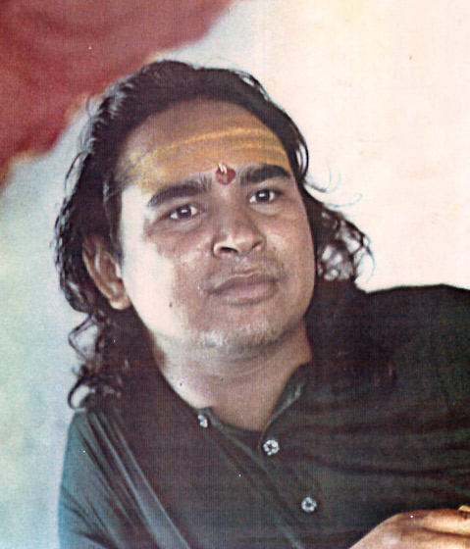
„Kad es biju iemiesojumā, es teicu, ka revolūcija tuvojas. Visi termiņi, kas atvēlēti, lai šī revolūcija sāktos, jau ir pagājuši. Tāpēc gatavojieties pārmaiņām, kuras patiešām būs revolucionāras! Šīm pārmaiņām jānotiek jūsu apziņā. Tiklīdz tās notiks jūsu apziņā, momentāni viss jūsu visapkārtnē sāks liesmot revolūcijas ugunīs. Tāpēc, ka tiks noslaucīts viss, kas tagad valda. Visa jūsu pierastā apkārtne. Viss, pie kā jūs esat pieraduši. Visi jūsu ieradumi un piesaistes.
Tas nenovēršami notiks.
<...>
Tāpēc es nenogurstoši nāku un kliedzu jums ausīs. „Laiks ir pienācis!”
Pienācis laiks piepildīt revolūciju jūsu apziņā!”
Skolotājs Babadži lieliski saprot, ka šķirties no savām nepilnībām – tas ir sāpīgs process, tomēr viņš atgādina, ka ar savu karmisko bagāžu un savām problēmām mēs varam šķirties tikai paši, neviens mūsu vietā to neatrisinās.
Babadži dod padomu: „...pastāvīgi censties saglabāt savu apziņu augstākā Dievišķā vibrāciju līmenī. Tādā stāvoklī jūs kļūstat labsirdīgāki, iecietīgāki. Visa jūsu būtne izstaro mīlestību, sirsnību, prieku, mieru. <...>
Tikai, kad jūs esat tādā apziņas stāvoklī, jūs kļūstat spējīgi uztvert Dievišķās Patiesības.”
Lai pierādītu savu ticību un uzticību Valdoņiem, mums nav jālec bezdibenī, kā rīkojās cilvēks, kurš vēlējās kļūt par Mahavatara Babadži skolnieku. Mums vajag katru dienu veltīt pūles savam Iesvētījumu Ceļam, strādāt kā īsts karma jogs, uzskatot katru darbu par augstāko kalpošanas formu Dievam.

Olga Ivanova, Jeļena Iļjina

https://youtu.be/A37drb7qlgY
video

Šeit un turpmāk šajā nodaļā ir citāti, Babadži izteikumi no grāmatas: Babadži Mācība. Patiesība. Vienkāršība. Mīlestība. Kalpošana cilvēcei. Haidakhanas hronika. - Omkar Šiva Dham, Okuņovo, 2004.
Viens no Babadži vārdiem, kuros viņu sauca.
Jāpiebilst, ka Babadži vara pār dabas spēkiem parādījās arī XXI gadsimtā pārejas starplaikā. Skat. piezīmi pēc Babadži 2006. gada 23. decembra vēstījuma: * No rīta bija apmācies, sniga sniegs. Tajā momentā, kad atnāca Babadži, saules stars parādījās no mākoņiem, un saule spīdēja visu laiku, kamēr tika dots diktāts, bet pēc tam atkal apmācās un sniga sniegs. (no grāmatas „Gudrības Vārds 2”, Rīga, „Sol Vita”).
Sibīrijā, kuru Babadži uzskatīja par vissvētāko vietu Krievijā, ciematā Okuņovo, kas ir 240 km uz ziemeļiem no Omskas, atrodas ašramBabadži „Omkar Šiva Dham”.
Babadži garīgais novēlējums ir iekļauts Rozārijā „Karma joga”, ko sastādījusi T. Mikušina 2008. gadā. (no grāmatas „Īsie Rozāriji” „Sol Vita”, Rīga 2019. g.).
Šeit un turpmāk šajā nodaļā citāti no grāmatas КНИГА МУДРОСТИ. Послания Владык / Т.Н. Микушина. – Омск: Издательский Дом «СириуС», 2017. – 1176 с.

